05.05.2016 UA1CEG/p в лесах- полях.
(Home made 3 watts, Delta)

Сегодня рандеву, возможность есть и я устремляюсь в леса- поля!
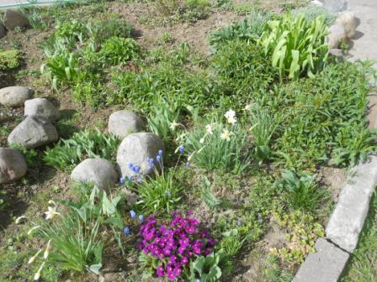

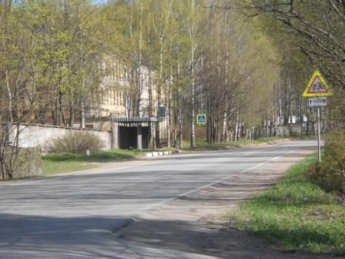

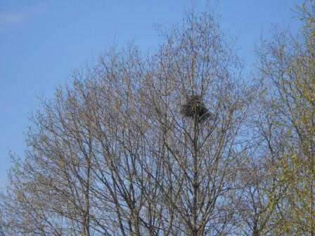

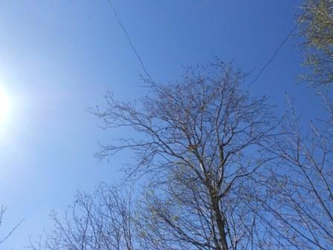

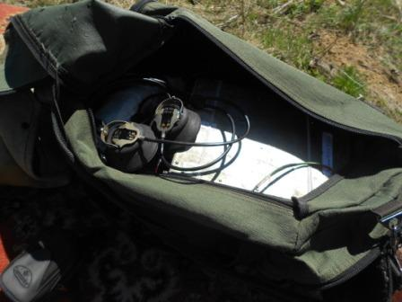

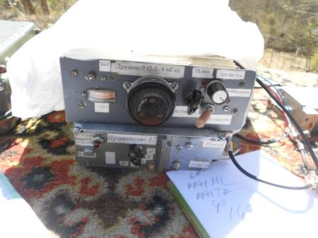

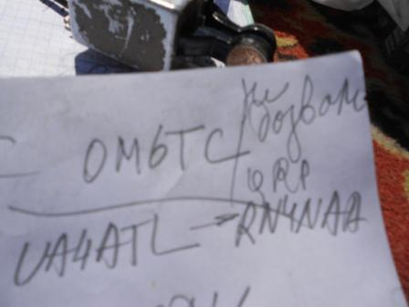

Наблюдаю QSO UA4ATL –RN4NAA, Аркадия вообще не слышно.
Вызываю OM6TC, безуспешно.
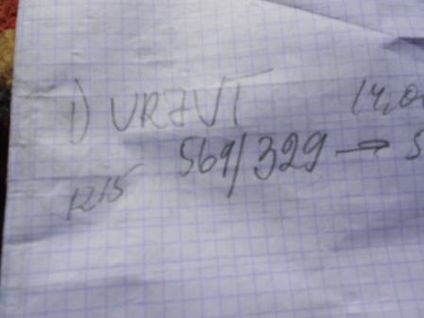

Далее целая эпопея. Вызываю Сергея, он передал DWN, что при отсутствии шкалы, задача не рутинная. В какую сторону крутить? И вот я «бегаю» выше- ниже…

>Добрый день коллеги!
>Решил сегодня провести радиосвязь с Виктором
>RU3NJC, поддержать его. Прослушивал частоты, указанные
>Виктором. В 12.24 услышал Виктора RU3NJC/M, rst 449/GUHOR!
>Жаль, но радиосвязь провести не удалось! А вот с Юрием радиосвязь
>удалась, но пришлось за Юрием поохотиться. Причина в нестабильности
>работы гетеродина во время передачи и скачки частоты при переходе с
>приема на передачу в хаотическом порядке. Скачки частоты от 350 до 800гц!
>Может быть виной всему- питание аппаратика. Радиосвязь была проведена
>rst 559/569. Удалось ухватить момент, когда наши сигналы выросли до такого
>уровня. В прцессе охоты уровень сигнала менялся от 2-3 баллов до GUHOR.
>Такое сегодня у нас прохождение! Юрий, большое спасибо Вам за упорство!
>С уважением Сергей.
>de UR7VT. CW FOREVER.

В конце концов QSO состоялось. Насчёт скачков частоты «приём- предача» это так выглядели мои шараханья по частоте…

>Доброго всем дня!

>Сегодня на 14060 включился минут за 40 до начала Рандеву. Выставил ради >интереса 3 ватта поискал зовущих, сам позвал немного. Услышал рядом >DL7SA. Сколько ни пытался его дозваться - не получилось.
>Почему-то не догадался поднять мощность. Перед самым началом Рандеву на >мои CQ отозвался Ric F6HZZ. Причем сначала его было слышно на 589, потом на >599 с плюсами, а под конец QSO совсем сигнал был слабым. Это при том, что у >него 50 ватт (антенна - GP). Мне он вообще дал 119 :) Попросил Ричарда >провести QSO с Анатолием UR5EFD, но Ric либо не услышал Толю, либо >быстро куда-то убежал.
>Предложил Анатолию давать общий вызов а сам занял позицию ведомого. В >какой-то момент услышал общий вызов Юрия UA1CEG. Пробовал его позвать, но >ни я, ни Анатолий Юрия не услышали. Возможно просто был неплохой скачок >прохождения.
>Послушали с Толей еще немного +/- 5 кГц - никого. Между собой, правда, >рапортами обменялись :)
>Скиммеры, конечно, издевались: слышали меня от 6 до 21 дб :) Причем и в >Европе, и в Прибалтике, и в Скандинавии, и в России. Так широко бывает >очень редко. Обычно либо Европа слышит, либо Скандинавские репитеры. А >чтобы сразу, в разных стороных и еще и хорошо - редко...
>73! 72!
>Владимир, УРОЕТ
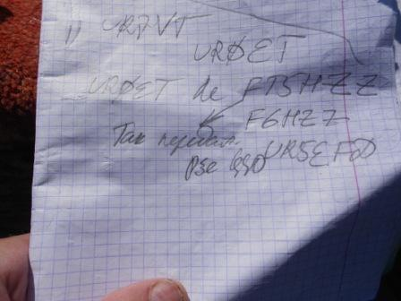
Я вполне уверенно наблюдал QSO UR0ET- F6HZZ
Слышал настойчивую просьбу Владимира F6HZZ провести QSO c Анатолием, француз не понял… Сам я периодически передавал свой позывной, но QSB и дозваться не получилось.

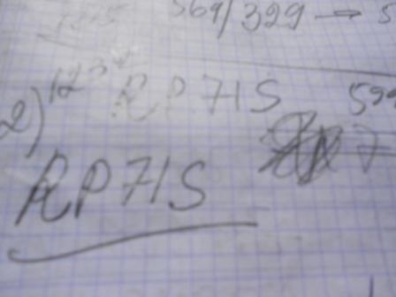

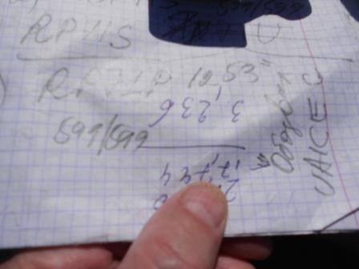
RP71P назвал меня UA1CEC, но быстро разобрались!

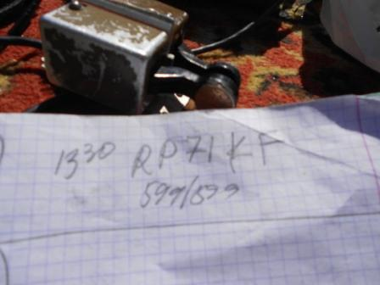

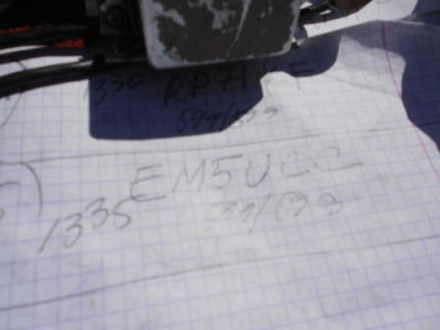

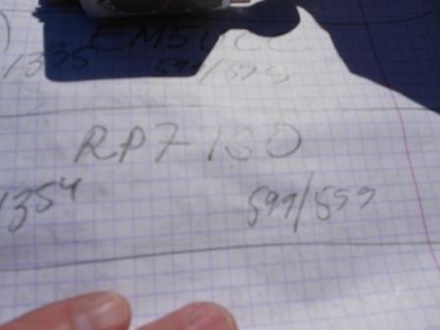

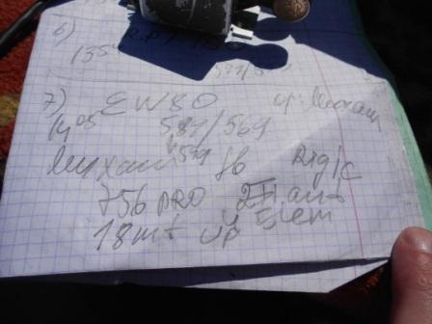
Наконец и обычное, стандартное QSO, отлично поговорили!

Итак, я провёл 7 QSO:
- UR7VT;
- RP71S;
- RP71P;
- RP71KF;
- EM5UCC;
- RP71SO;
- EW8O.
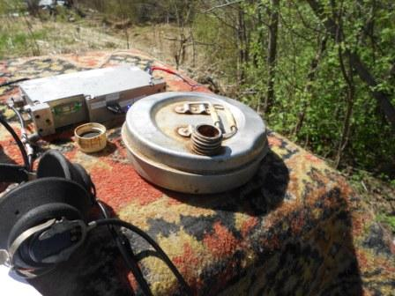
Чай предусмотрительно взят и, распивая чай, я с удовольствием наблюдаю классную работу операторов юбилейных станций.
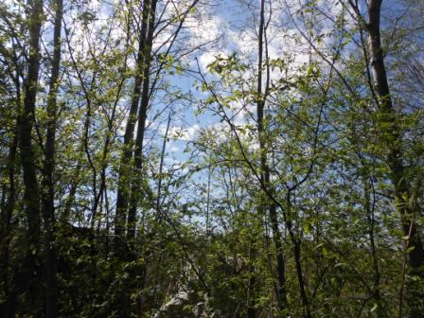

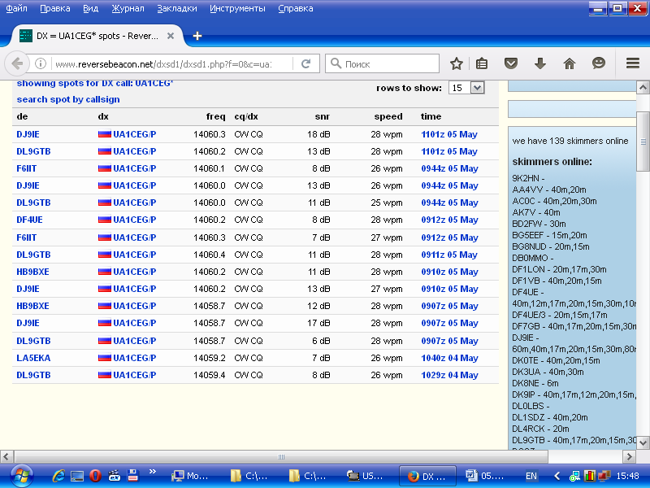
LA5EKA зарегистрировал мою работу, редко это бывает… такое сегодня своеобразное прохождение! Это же и отметил Владимир UR0ET.

Спасибо всем, кто услышал! До встречи в эфире!

73! UA1CEG Юрий Александров, д.Гарболово. Ленинградской области, Всеволожского района.

LO23, KP50FI.

Сайт: www.ua1ceg.ru

